

**UNIVERSIDAD PRIVADA DE TACNA**

**FACULTAD DE INGENIERIA**

**Escuela Profesional de Ingeniería de Sistemas**

**Proyecto Aplicativo Movil “MangaVerse”**

Curso: *Soluciones Móviles*

Docente: *Ing. Patrick Cuadros Quiroga*

Integrantes:

***Villanueva Yucra, Josue (2018000722)***

***De La Cruz Choque, Rodrigo Martín***  ***(2019063328)***

***Cutipa Machaca, Arnold Felix*** ***(2019064022)***

***Perez Vizcarra, JuanJose*** ***(2019063636)***

***Lira Alvarez, Rodrigo*** ***()***

**Tacna – Perú**

***2023***

|  |  |  |  |  |  |
| --- | --- | --- | --- | --- | --- |
| CONTROL DE VERSIONES | | | | | |
| Versión | Hecha por | Revisada por | Aprobada por | Fecha | Motivo |
| 1.0 | JVY | JVY | PCQ | 28/06/2022 | Actualización de datos |

*“Aplicativo móvil MangaVerse”*

Documento de Especificación de Requerimientos de Software

Versión *1.0*

|  |  |  |  |  |  |
| --- | --- | --- | --- | --- | --- |
| CONTROL DE VERSIONES | | | | | |
| Versión | Hecha por | Revisada por | Aprobada por | Fecha | Motivo |
| 1.0 | JVY | JVY | PCQ | 28/11/2023 | Actualización de datos |

**INDICE GENERAL**

**I.** **Generalidades de la empresa** 4

**1.** **Nombre de la Empresa** 4

**2.** **Visión** 4

**3.** **Misión** 4

**4.** **Organigrama** 5

**II.** **Visiona miento de la empresa** 5

**1.** **Descripción del Problema** 5

**2.** **Objetivos de Negocios** 5

**3.** **Objetivos de Diseño** 5

**4.** **Alcance del Proyecto** 5

**5.** **Viabilidad del Sistema** 6

**6.** **Información obtenida del Levantamiento de Información** 6

**III.** **Análisis de Procesos** 6

**a)** **Diagrama del Proceso Actual – Diagrama de actividades** 6

**IV.** **Especificación de Requerimientos de Software** 6

**a)** **Cuadro de Requerimientos Inicial** 6

**b)** **Cuadro de Requerimientos No Funcionales** 7

**c)** **Cuadro de Requerimientos Funcionales Final** 7

**d)** **Reglas de Negocio** 7

**V.** **Fase de Desarrollo** 8

**1.** **Perfiles de Usuario** 8

**2.** **Modelo Conceptual** 8

**a)** **Diagrama de Paquetes** 8

**b)** **Diagrama de Casos de Uso** 9

**c)** **Escenarios de Caso de Uso (Narrativa)** 9

3. Modelo Lógico 11

a) Diagrama de Paquetes 12

b) Diagrama de Actividades con objeto 12

c) Diagrama de Secuencia 12

d) Diagrama de Clases 14

CONLUSIONES 14

RECOMENDACIONES 15

BIBLIOGRAFIA **¡Error! Marcador no definido.**

WEBGRAFIA 15

**Introducción**

El mundo digital ha revolucionado la forma en que interactuamos con nuestras pasiones. En este contexto, MangaVerse emerge como una plataforma móvil diseñada para satisfacer la creciente demanda de los amantes del manga, ofreciendo una experiencia única y envolvente para los entusiastas de este arte japonés. Este Documento de Especificación de Requerimientos de Software (SRS) representa la piedra angular que guiará el desarrollo de MangaVerse.

En este informe, exploraremos detalladamente los requisitos funcionales y no funcionales, así como las características clave que definirán la experiencia del usuario en MangaVerse. Además, delimitaremos el alcance del aplicativo, identificando a los usuarios objetivo y delineando el propósito fundamental de esta aplicación móvil.

A través de este documento, se busca establecer una hoja de ruta clara y precisa que permita el desarrollo de MangaVerse con la atención centrada en las necesidades y expectativas de una comunidad ávida por acceder al vasto universo del manga en la palma de sus manos.

# **Generalidades de la empresa**

## **Nombre de la Empresa**

-Strunk

## **Visión**

Aspiramos a ser líderes en la creación de aplicativos móviles innovadores que transformen la manera en que las personas se conectan con sus intereses. Buscamos impulsar el entretenimiento digital, proporcionando soluciones tecnológicas intuitivas y accesibles que enriquezcan la vida de nuestros usuarios.

## **Misión**

Nuestra misión es desarrollar aplicativos móviles excepcionales que inspiren y conecten a las comunidades, ofreciendo experiencias de usuario cautivadoras y funcionales. Con MangaVerse y otros proyectos, nos comprometemos a proporcionar plataformas que permitan a los usuarios disfrutar, compartir y explorar sus pasiones de manera fácil y emocionante.

## **Organigrama**

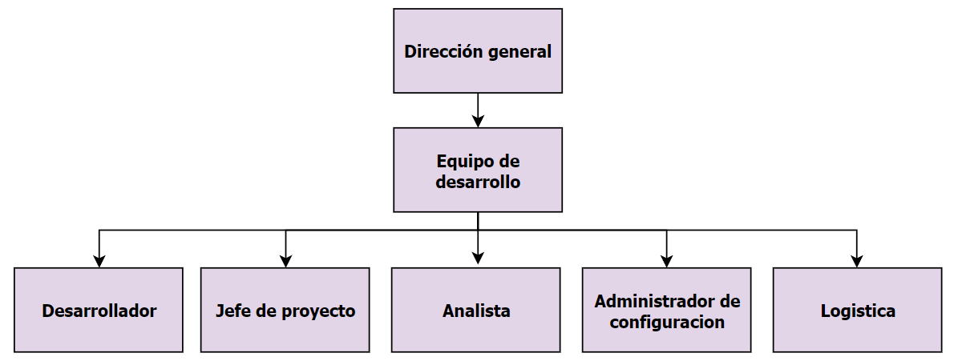

# **Visiona miento de la empresa**

## **Descripción del Problema**

En el contexto actual, los entusiastas del manga enfrentan limitaciones en el acceso y la experiencia de lectura de sus historias favoritas. La falta de una plataforma centralizada y fácil de usar para disfrutar de una amplia gama de títulos de manga, junto con herramientas de lectura personalizadas, ha generado una necesidad latente en el mercado.

## **Objetivos de Negocios**

* Atraer a una base de usuarios significativa para MangaVerse.
* Generar ingresos sostenibles a través de modelos de suscripción premium y/o publicidad.
* Establecer colaboraciones estratégicas con editoriales de manga para ampliar la biblioteca de títulos.

## **Objetivos de Diseño**

* Desarrollar una interfaz de usuario intuitiva y atractiva para una fácil navegación y experiencia de lectura.
* Implementar funciones de personalización que permitan a los usuarios adaptar su experiencia de lectura a sus preferencias individuales.
* Garantizar la compatibilidad con múltiples dispositivos móviles y sistemas operativos.

## **Alcance del Proyecto**

El proyecto se enfocará en el desarrollo de la aplicación MangaVerse para dispositivos móviles (iOS y Android), proporcionando acceso a una selección inicial de títulos de manga y funciones de lectura básicas. La implementación de características avanzadas y la ampliación de la biblioteca de títulos se considerarán en etapas futuras.

## **Viabilidad del Sistema**

La viabilidad del sistema se basa en un análisis exhaustivo de mercado y competencia, junto con la capacidad técnica y financiera de ZtrunK para desarrollar y mantener MangaVerse. Se ha evaluado la demanda del mercado y se han identificado fuentes potenciales de ingresos para respaldar la sostenibilidad del proyecto.

## **Información obtenida del Levantamiento de Información**

Durante el proceso de levantamiento de información, se realizaron encuestas, entrevistas y análisis de mercado para comprender las necesidades y preferencias de los usuarios de manga. Se recopiló información sobre las expectativas de lectura, características deseadas en una aplicación y preferencias de acceso a los títulos de manga.

# **Análisis de Procesos**

## **Diagrama del Proceso Actual – Diagrama de actividades**

# **Especificación de Requerimientos de Software**

## **Cuadro de Requerimientos Inicial**

|  |  |  |  |  |
| --- | --- | --- | --- | --- |
| *Nro* | *Requerimientos* | *Código* | *Descripción* | *Prioridad* |
| 1 | Registro de Usuario | RF01 | La aplicación debe permitir a los usuarios registrarse con información básica y acceder a su cuenta de MangaVerse. | Alta |
| 2 | Inicio de Sesión | RF02 | Los usuarios registrados podrán iniciar sesión en sus cuentas para acceder a contenido de MangaVerse. | Alta |
| 3 | Explorar Mangas | RF03 | Los usuarios deben poder explorar la biblioteca de MangaVerse, filtrar por el nombre del manga | Media |
| 4 | Perfil de Usuario | RF04 | La aplicación debe ofrecer a los usuarios la posibilidad de ver y editar su perfil, incluyendo información personal y preferencias de lectura. | Media |
| 5 | Visualizar página de inicio | RF05 | Al iniciar sesión, los usuarios accederán a una página de inicio que muestre los animes populares basadas en sus preferencias de lectura y actividad previa. | Media |

## **Cuadro de Requerimientos No Funcionales**

|  |  |  |
| --- | --- | --- |
| ID | Requerimiento | Descripción |
| 1 | Usabilidad y Accesibilidad | La interfaz de usuario debe ser intuitiva, con navegación clara y fácil, asegurando la accesibilidad para usuarios con diferentes niveles de habilidad. |
| 2 | Escalabilidad | La aplicación debe ser capaz de manejar un aumento gradual en el número de usuarios concurrentes sin degradación significativa del rendimiento. |

## **Cuadro de Requerimientos Funcionales Final**

|  |  |  |  |  |
| --- | --- | --- | --- | --- |
| *Nro* | *Requerimientos* | *Código* | *Descripción* | *Prioridad* |
| 1 | Registro de Usuario | RF01 | La aplicación debe permitir a los usuarios registrarse con información básica y acceder a su cuenta de MangaVerse. | Alta |
| 2 | Inicio de Sesión | RF02 | Los usuarios registrados podrán iniciar sesión en sus cuentas para acceder a contenido de MangaVerse. | Alta |
| 3 | Explorar | RF03 | Los usuarios deben poder explorar la biblioteca de MangaVerse, filtrar por el nombre del manga | Media |
| 4 | Perfil de Usuario | RF04 | La aplicación debe ofrecer a los usuarios la posibilidad de ver y editar su perfil, incluyendo información personal y preferencias de lectura. | Media |
| 5 | Visualizar página de inicio | RF05 | Al iniciar sesión, los usuarios accederán a una página de inicio que muestre los animes recomendados basadas en sus preferencias de lectura y actividad previa. | Media |
| 6 | Valoraciones | RF06 | Se deberá permitir a los usuarios dejar valoraciones en los mangas, fomentando la interacción y la retroalimentación. | Media |
| 7 | Publicidad (opcional) | RF07 | Implementar espacios publicitarios en la aplicación para generar ingresos, con la opción de adquirir una suscripción premium para eliminar anuncios. | Baja |

## **Reglas de Negocio**

|  |  |
| --- | --- |
| Reglas de restricción | Un usuario registrado no puede tener mas de una cuenta activa en MangaVerse |
| Reglas de derivación | La popularidad del manga se calcula en función del numero de veces que ha sido marcado como favorito. |

# **Fase de Desarrollo**

## **Perfiles de Usuario**

|  |  |
| --- | --- |
| Aspectos del Perfil | Descripción |
| Información Básica | Nombre y dirección de correo electrónico |
| Preferencias de Lectura | Géneros favoritos de manga |
| Acciones y Funcionalidades | Edición de Perfil |

## **Modelo Conceptual**

### **Diagrama de Paquetes**

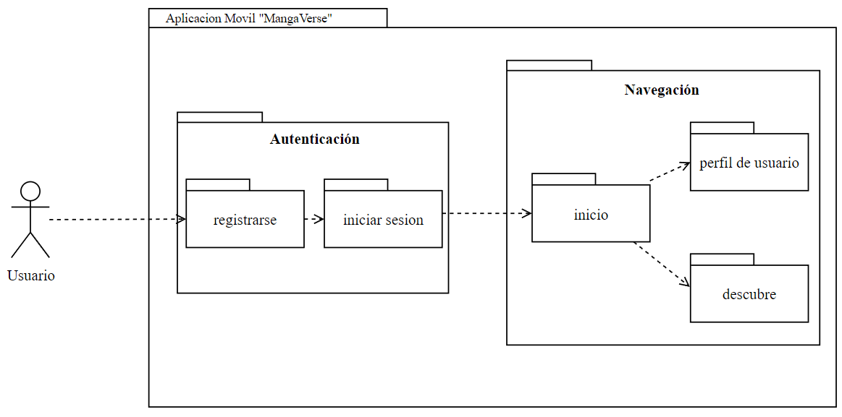

### **Diagrama de Casos de Uso**

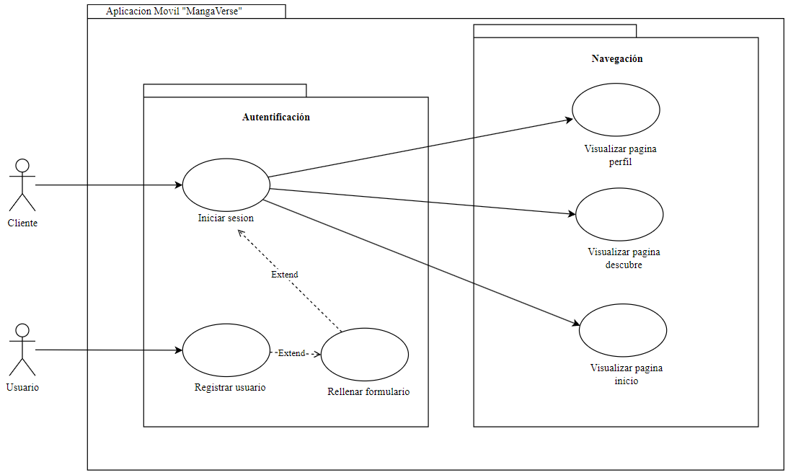

### **Escenarios de Caso de Uso (Narrativa)**

|  |  |  |  |
| --- | --- | --- | --- |
| **Caso de Uso** | Registrar Usuario | | **CU01** |
| **Actores** | Usuario | | |
| **Descripción** | Permitir que un cliente registre un nuevo usuario en el sistema. | | |
| **Precondiciones** | El cliente tiene acceso al formulario de registro. | | |
| **FLUJO NORMAL** | **Acción: Registrar** | | |
| **ACCIÓN DEL ACTOR** | **CURSO DEL SISTEMA** | |
| 1.El usuario hace click en el boton “resgistrar” | . Se mostrará los campos a completar:  1.username  2.email  3.password | |

|  |  |  |  |
| --- | --- | --- | --- |
| **Caso de Uso** | Rellenar Formulario | | **CU02** |
| **Actores** | Usuario | | |
| **Descripción** | Permitir al usuario completar un formulario específico dentro del sistema. | | |
| **Precondiciones** | El usuario le dio a registrarse y tiene acceso al formulario. | | |
| **FLUJO NORMAL** | **Acción: El usuario rellena el formulario con la información requerida.** | | |
| **ACCIÓN DEL ACTOR** | **CURSO DEL SISTEMA** | |
| 1. el usuario una vez completado los campos hará click en el botón “registrarse” | 2. el sistema mandará un mensaje que se ha registrado correctamente | |

|  |  |  |  |
| --- | --- | --- | --- |
| **Caso de Uso** | Iniciar Sesión | | **CU03** |
| **Actores** | Cliente | | |
| **Descripción** | Permitir al usuario iniciar sesión en el sistema | | |
| **Precondiciones** | El usuario tiene credenciales válidas para iniciar sesión | | |
| **FLUJO NORMAL** | **Acción: El usuario ingresa sus credenciales de inicio de sesión (correo electrónico y contraseña)** | | |
| **ACCIÓN DEL ACTOR** | **CURSO DEL SISTEMA** | |
| * + - 1. El usuario usará las credenciales del registro | 2. el sistema mostrará dos campos para llenar:  1. email  2.password | |
| 3. el usuario dará click en iniciar sesión una vez completado los campos solicitados | 4. el sistema mostrará una alerta de “ inicio de sesión exitoso” | |

|  |  |  |  |
| --- | --- | --- | --- |
| **Caso de Uso** | Visualizar Página de Inicio | | **CU04** |
| **Actores** | Cliente | | |
| **Descripción** | Permitir al usuario visualizar la página de inicio con contenido principal | | |
| **Precondiciones** | El usuario ha iniciado sesión y tiene acceso a la página de inicio | | |
| **FLUJO NORMAL** | **Acción: El usuario accede a la página de inicio** | | |
| **ACCIÓN DEL ACTOR** | **CURSO DEL SISTEMA** | |
| 1. El usuario una vez que inicia sesión, dará click en botón “inicio” | 2.se le mostrará los capítulos nuevos y los capítulos populares | |

|  |  |  |  |
| --- | --- | --- | --- |
| **Caso de Uso** | Visualizar Página de Perfil | | **CU06** |
| **Actores** | Cliente | | |
| **Descripción** | Permitir al usuario visualizar su página de perfil personal | | |
| **Precondiciones** | El usuario ha iniciado sesión y tiene acceso a su perfil | | |
| **FLUJO NORMAL** | **Acción: El usuario accede a su página de perfil** | | |
| **ACCIÓN DEL ACTOR** | **CURSO DEL SISTEMA** | |
| 1. El usuario dará click en el botón “perfil” | 2. El sistema mostrará el perfil de usuario que se ha registrado. con los campos de:  1. Nombre de usuario.  2. Mangas Favoritos.  además, tendrá el botón:   “cerrar sesión” | |

|  |  |  |  |
| --- | --- | --- | --- |
| **Caso de Uso** | Visualizar Página Descubre | | **CU06** |
| **Actores** | Cliente | | |
| **Descripción** | Permitir al usuario visualizar la página "Descubre" con contenido destacado | | |
| **Precondiciones** | El usuario ha iniciado sesión y tiene acceso a la página "Descubre" | | |
| **FLUJO NORMAL** | **Acción: El usuario accede a la sección "Descubre"** | | |
| **ACCIÓN DEL ACTOR** | **CURSO DEL SISTEMA** | |
| * + - 1. el usuario dará click en el botón “Descubre” | * + - 1. el sistema mostrara la opción de búsqueda de manga junto con un botón “buscar” | |

## Modelo Lógico

1. Análisis de objetos

* Iniciar sesión

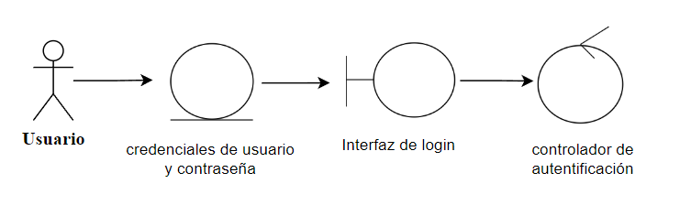

* + - Registrar usuario

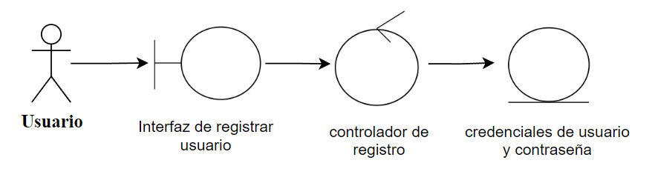

### Diagrama de Paquetes

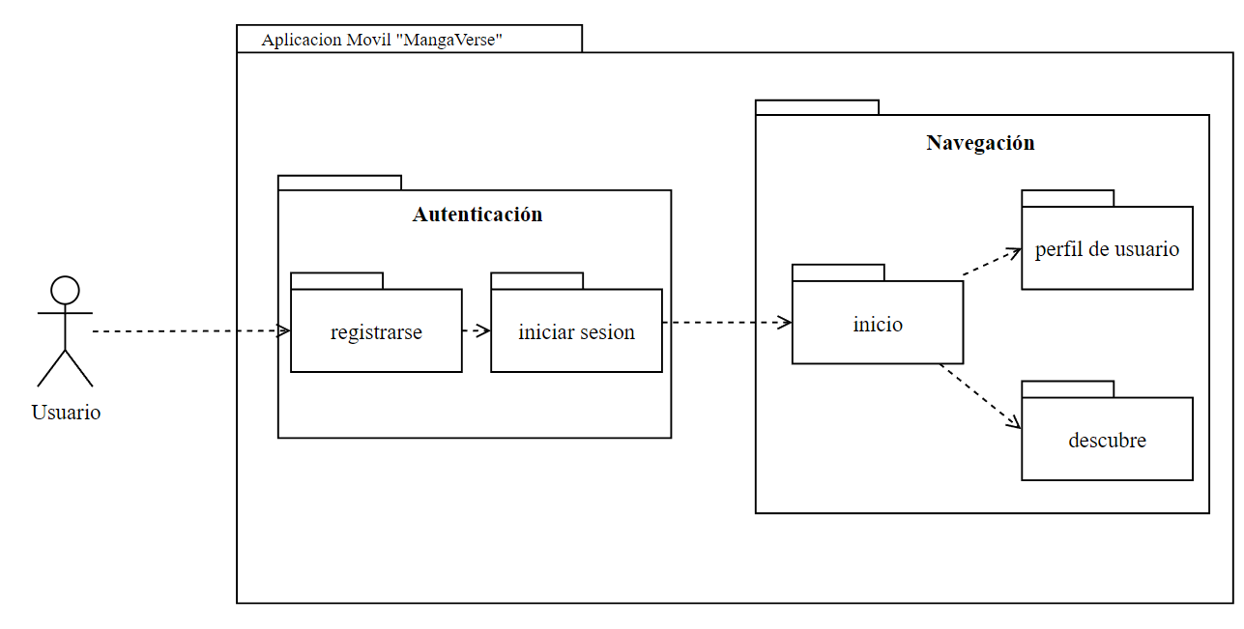

### Diagrama de Actividades con objeto

### Diagrama de Secuencia

* Iniciar sesion

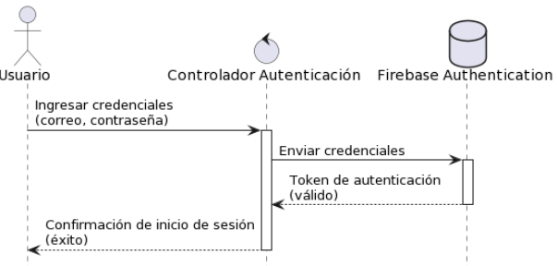

* Registrar usuario

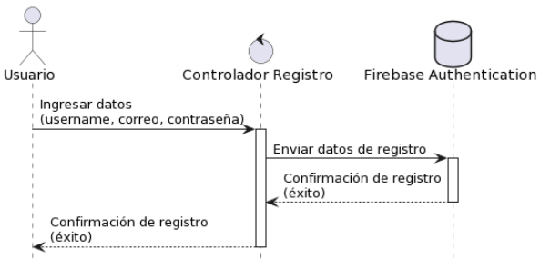

* Visualizar página de inicio

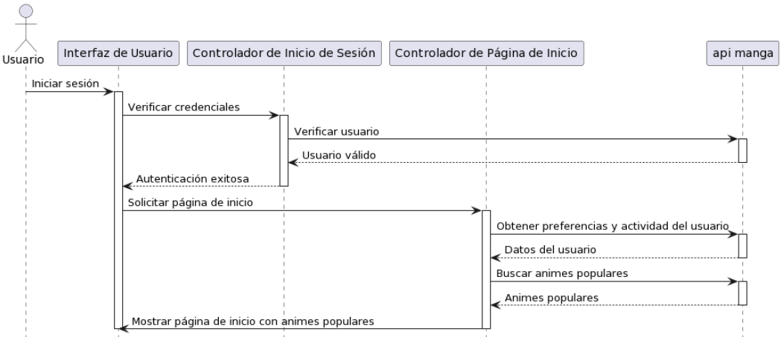

* Visualizar página descubre

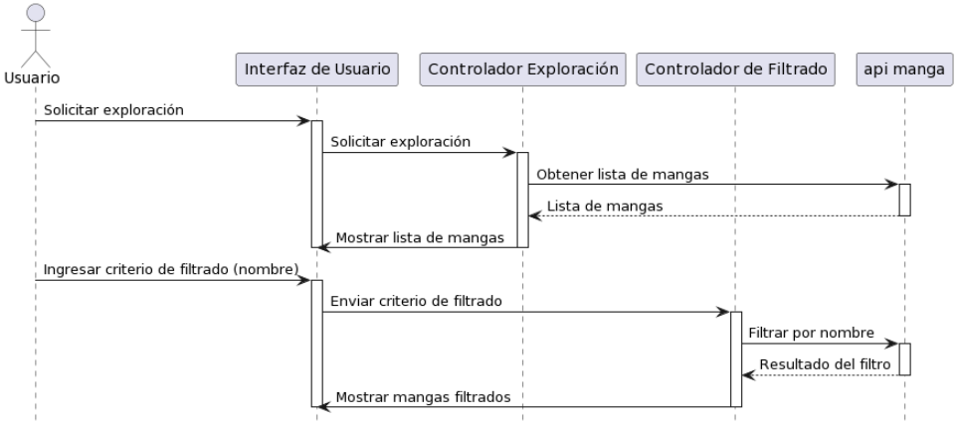

* Visualizar página perfil

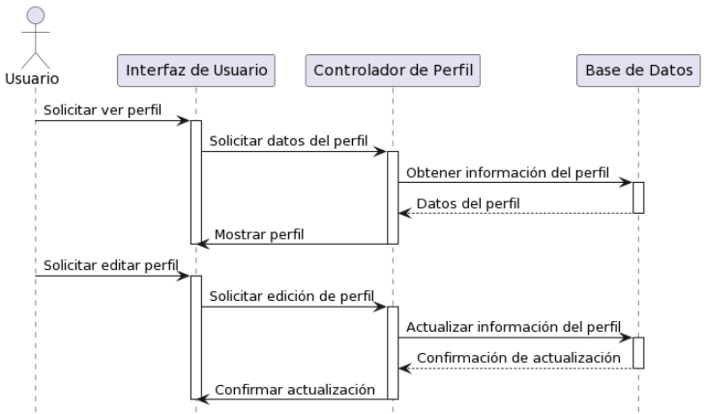

### **Diagrama de Clases**

# **CONLUSIONES**

La aplicación móvil MangaVerse se perfila como una plataforma que prioriza la movilidad, la interacción inmersiva y la personalización del contenido para los aficionados al manga. Su enfoque en recomendaciones personalizadas, interacción social y un potencial modelo de negocio mixto demuestra su intención de ofrecer una experiencia satisfactoria y atractiva, con espacio para el crecimiento continuo y mejoras iterativas en futuras versiones.

# **RECOMENDACIONES**

* Continuar mejorando el algoritmo de recomendación para ofrecer sugerencias aún más precisas basadas en el comportamiento del usuario y sus preferencias de lectura. Esto aumentará la satisfacción del usuario al presentar contenido altamente relevante.
* Implementar funciones que promuevan la interacción entre los usuarios, como foros de discusión, grupos de lectura o incluso chats integrados en la aplicación para que los aficionados al manga puedan compartir opiniones y experiencias.

# **WEBGRAFIA**

<https://dotnet.microsoft.com/es-es/>

<https://learn.microsoft.com/es-es/dotnet/maui/what-is-maui?view=net-maui-8.0>

<https://pub.dev/packages/firebase_auth/versions>